Gestora XY

Sumário

1 Introdução 4
2 Estudo de Caso 5
2.1 Descrição do Estudo de Caso 5
3 Descrição do Modelo Transacional 6
3.1 Fonte 1 -eXCeL 6
4 Proposta de Processo de BI 7
5 Modelo Multidimensional 8
6 Elaboração do Data Warehouse 9
6.1 Definição do DW 9
7 Projeto de ETL 10
7.1 Descrição do Projeto de ETL 10
8 Dashboard 11
8.1 Descrição da Elaboração 11
9 Conclusão 13

Introdução

Este trabalho tem o objetivo de auxiliar a Gestora de recursos XY na identificação dos setores e regiões que possuem maior custo salarial, como também quer entender a diversificação de gênero entre os setores para que a Gestora XY possa desenvolver políticas de diversificação.

Estudo de Caso

Será apresentada uma visão resumida da empresa e o objetivo do projeto BI.

Descrição do Estudo de Caso

A Gestora de Fundo de Investimento XY iniciou suas atividades no ano de 2001 no Brasil. A atuação é focada na análise de compra e venda de empresas de médio porte no Brasil através de Fundo de Investimento em Participação. Dessa forma, a Gestora decidiu analisar um dos custos mais relevantes para as empresas investidas: o salário dos funcionários.
Além disto, em busca de adotar um dos ODS (Objetivo de Desenvolvimento Sustentável) da ONU para seu portfolio companies, a firma decidiu entender como estava a diversificação do salário por gênero entre os setores os quais investe.
Portanto, o projeto busca identificar quais setores e regiões tem maior custo com salário e como está distribuído entre os gêneros.
O projeto vai abordar todas as informações referentes a conexão das dimensões com o fato salário, sendo eles tempo, empresa e funcionário. Na conclusão do projeto, a empresa identificará quais empresas, setores, regiões estão tendo maiores gastos com salários, bem como entender a diversificação de gênero entre as empresas investidas.

Descrição do Modelo Transacional

O modelo transacional utilizado é o excel, são as planilhas de excel que foram carregadas para o Power BI com intuito de elaborar os dashboard para a Gestora XY.

Proposta de Processo de BI

O processo proposto no projeto consiste na criação de um depósito de dados, alimentado através de planilhas de excel, usando como ferramenta a visualização de dados através do Microsoft Power BI. A periodicidade da carga dos dados será trimestral. Os dados serão referentes aos salários após o fechamento do trimestre.

Modelo Multidimensional

A seguir o modelo estrela (star schema) do projeto da Gestora XY. O modelo foi desenvolvido a partir do objetivo da análise dos custos dos salários.

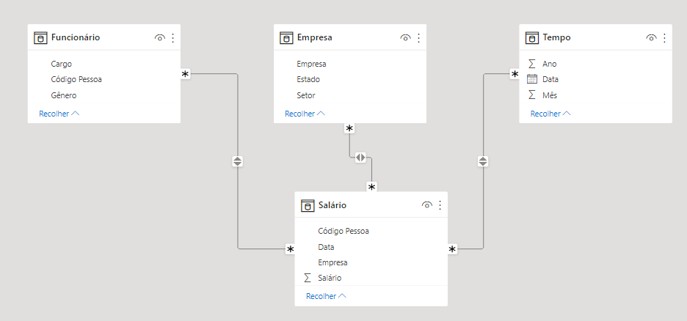

Elaboração do Data Warehouse

O Data Warehouse é a fonte integradora de informações da gestora, a tecnologia é utilizada com o objetivo de servir de base para a camada de aplicação que será responsável por fornecer dados para a adoção de políticas salariais e de gênero.

Definição do DW

Arquitetura

A arquitetura do Data Warehouse é independente, isto é, atende apenas as necessidades da diretoria.

Abordagem de Construção

Não será utilizado o conceito de Data Marts, pois não será subdivido os dados em áreas, e o Data Warehouse é independente. A granularidade de dados será de baixo nível.

Arquitetura Física

O processo de atualização de dados trimestral do Data Warehouse é executado no excel, em servidor local. Este JOB executará os processos de ETL e atualizará o Data Warehouse, deixando as informações atualizadas no último dia útil do trimestre.

Projeto de ETL

Descrição do Projeto de ETL

A extração dos dados foi feita de acordo com o modelo multidimensional representado anteriormente, tendo o fato o salário mensal. Para a dimensão tempo, a data do salário foi dividida nos campos, ano, data e mês.

Dada a atual Lei de Proteção de Dados (LGPD), a carga da dimensão funcionário foi realizada uma criando um código para os dados pessoais dos funcionários, como o nome. Divida em cargo, código e gênero.

Na dimensão empresa também foi criada um código para proteção do nome das empresas e foi dividida em código empresa, estado e setor.

Dashboard

Descrição da Elaboração

O dashboard foi elaborado utilizando a ferramenta Power BI Desktop, baseado nos croquis abaixo.

1.

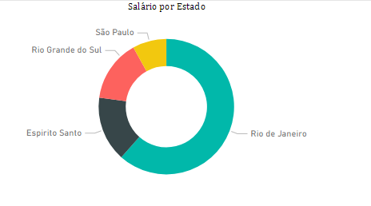
2.

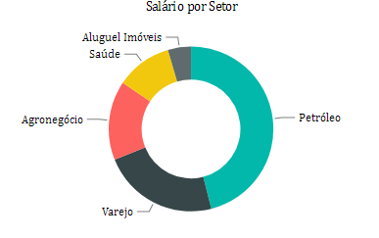
3.

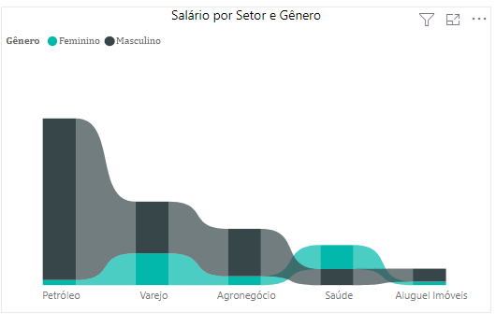
4.

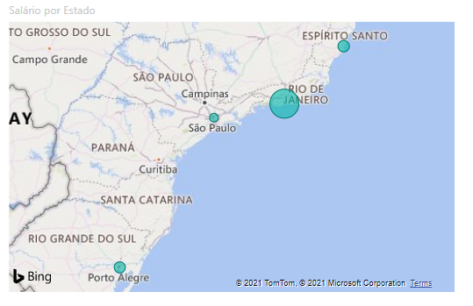
9 Conclusão

O projeto foi desenvolvido na modelagem do DW multidimensional tipo estrela (tabelas dimensões e fato), com as transformações e filtros, e por fim, o dashborad.
Os dashboards foram fundamentais para a análise dos custos dos salários nos setores e regiões, bem como, foi capaz de mostrar a falta de diversidade entre os gêneros nos setores. A partir disto, serão direcionadas novas políticas de diversidade e de contenção de custos em determinados setores.

